Правила пользования библиотекой

Пользователи библиотеки имеют право:

• получать полную информацию о составе библиотечного фонда, информационных ресурсах и предоставляемых библиотекой услугах;
• пользоваться справочно-библиографическим аппаратом библиотеки;
• получать консультационную помощь в поиске и выборе источников информации;
• получать во временное пользование на абонементе и в читальном зале печатные издания, аудиовизуальные документы и другие источники информации;
• продлевать срок пользования документами;
• получать тематические, фактографические, уточняющие и библиографические справки на основе фонда библиотеки;
• получать консультационную помощь в работе с информацией на нетрадиционных носителях при пользовании электронным и иным оборудованием;
• участвовать в мероприятиях, проводимых библиотекой;
• обращаться для разрешения конфликтной ситуации к руководителю общеобразовательного учреждения.

Пользователи библиотеки обязаны:
• бережно относиться к произведениям печати (не вырывать, не загибать страниц, не делать в книгах подчеркиваний, пометок), иным документам на различных носителях, оборудованию, инвентарю;

• поддерживать порядок расстановки документов в открытом доступе библиотеки; расположения карточек в каталогах и картотеках;
• пользоваться ценными и справочными документами только в помещении библиотеки;
• убедиться при получении документов в отсутствии дефектов, а при обнаружении проинформировать об этом работника библиотеки. Ответственность за обнаруженные дефекты в сдаваемых документах несет последний пользователь;
• расписываться в читательском формуляре за каждый полученный документ;
• возвращать документы в библиотеку в установленные сроки;
• заменять документы библиотеки в случае их утраты или порчи им равноценными либо компенсировать ущерб в размере, установленном правилами пользования библиотекой;
• полностью рассчитаться с библиотекой по истечении срока обучения или работы в общеобразовательном учреждении.
Порядок пользования библиотекой:
• запись обучающихся общеобразовательного учреждения в библиотеку производится по списочному составу класса в индивидуальном порядке, педагогических и иных работников общеобразовательного учреждения/родителей (иных законных представителей) обучающихся — по паспорту;
• перерегистрация пользователей библиотеки производится ежегодно;
• документом, подтверждающим право пользования библиотекой, является читательский формуляр;
• читательский формуляр фиксирует дату выдачи пользователю документов из фонда библиотеки и их возвращения в библиотеку.
• максимальные сроки пользования документами:
— учебники, учебные пособия — учебный год;
— научно-популярная, познавательная, художественная литература — 10 дней;
— периодические издания, издания повышенного спроса — 1 день;
• пользователи могут продлить срок пользования документами, если на них отсутствует спрос со стороны других пользователей.
• документы, предназначенные для работы в читальном зале, на дом не выдаются;
• энциклопедии, справочники, редкие, ценные и имеющиеся в единственном экземпляре документы выдаются только для работы в читальном зале;
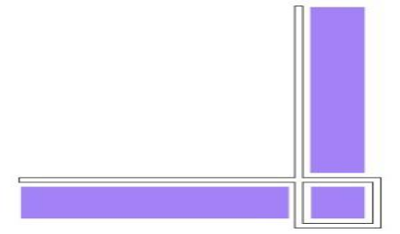
Порядок работы с компьютером, расположенным в библиотеке:

а) работа с компьютером участников образовательного процесса производится в присутствии сотрудника библиотеки;
б) разрешается работа за одним персональным компьютером не более двух человек одновременно;
в) пользователь имеет право работать с нетрадиционным носителем информации после предварительного тестирования его работником библиотеки;
г) по всем вопросам поиска информации в Интернете пользователь должен обращаться к работнику библиотеки; запрещается обращение к ресурсам Интернета, предполагающим оплату;
д) работа с компьютером производится согласно утвержденным санитарно-гигиеническим требованиям.

